**Computer Organization 2019**

**HOMEWORK 6**

系級: 資訊110 學號: F74066357 姓名: 鄭以昀

**問題(Question)**

Q1. How do you know the number of block from input file?

block number=cache size/block size

Q2. How do you know how many set in this cache?

direct map: set number=block number

4-way set associative: set number=block number/4

fully associative: set number =1

Q3. How do you know the bits of the width of the Tag ?

offset= log2(block size)

index= log2 (set number)

tag=32-offset-index

Q4. Briefly describe your data structure of your cache.

我用一個二維陣列作cache，其中cahe[m][n]的m是set數 n是N-way set associative中的N

Q5. Briefly describe your algorithm of LRU.

用一個二維陣列紀錄各個cache中使用的情形 lru[][]

最近被使用的放在最後，若需要取代時會從第一個開始取代

而lrup()這個function的功能就是傳入最近使用的位置，將該位置之前的往前搬並將該位置放到最後。

Q6. Briefly describe your algorithm of your policy.

我使用改良後的FIFO(second chance) 有0 1兩種reference bit

用一個二維陣列紀錄各個cache中使用的情形 usebit[][]

victimptr是標記誰要被檢查取代

如果reference bit是 0，取代；如果reference bit是 1，就選出下一個

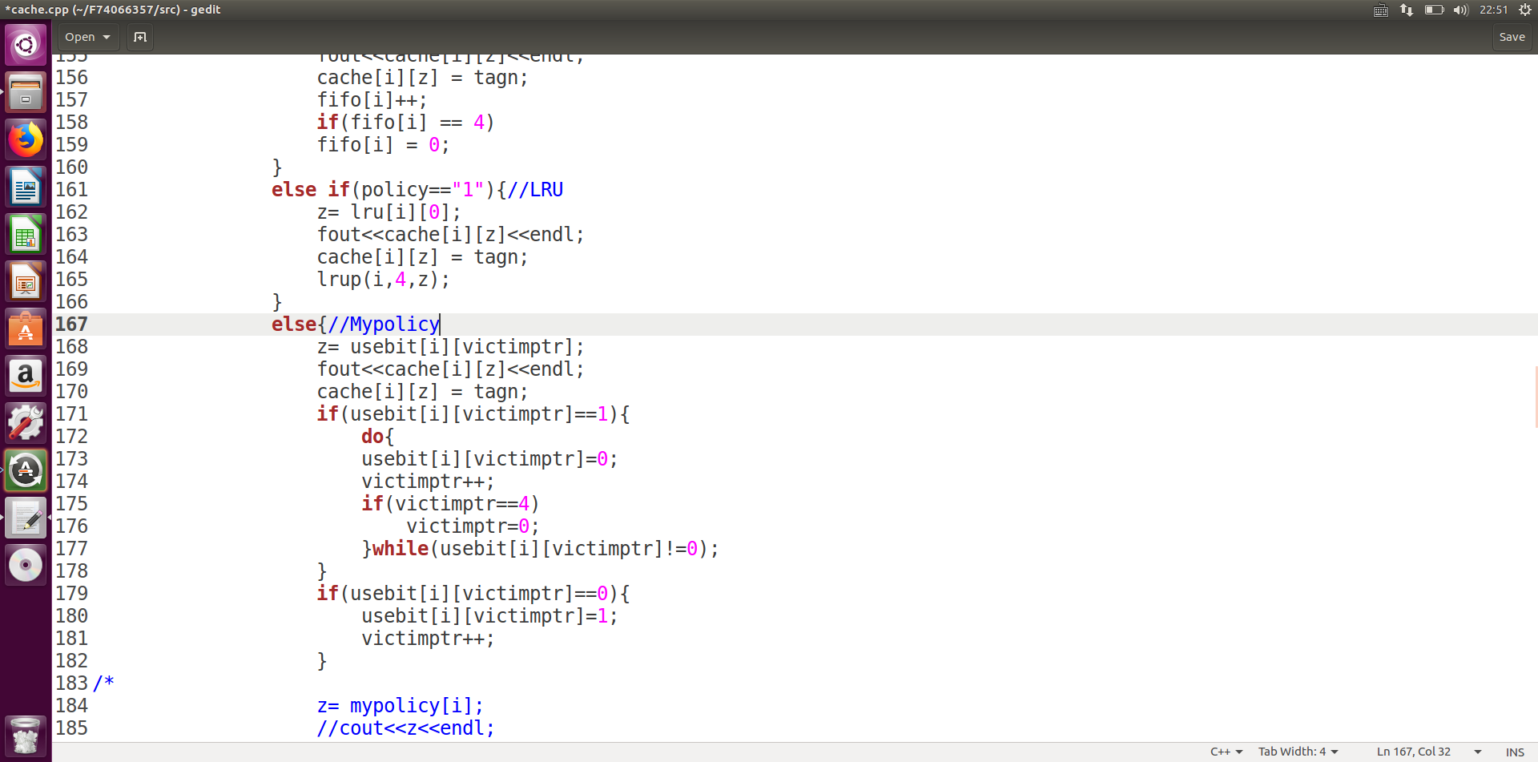

Q7. Run trace2.txt, trace3.txt and then makefile to get the miss rate and put it in your report.

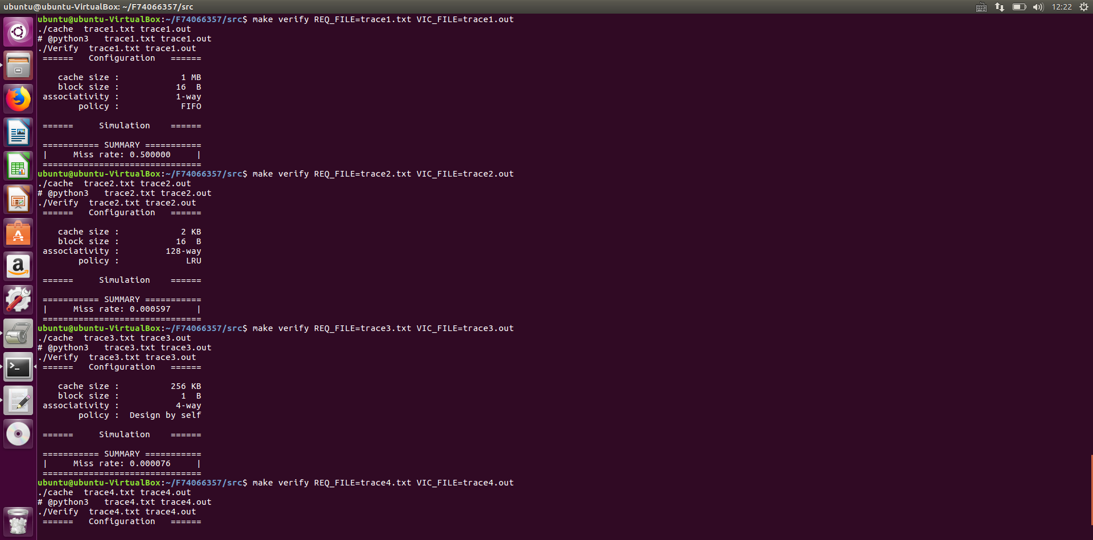

**心得(Report)**

(請寫下完成本次作業的心得、學到哪些東西、困難點的部分。)

(Please write your learned lesson and conclusion, and difficult point.)

這次作業讓我對於整個cache的架構以及流程有更多的了解，我認為困難的地方在於搞懂不同set associative中set 和block之間的關係和LRU的紀錄，要先讀懂才會寫。